Para você solicitar o agendamento de aposentadoria é muito fácil. Basta seguir os seguintes passos:

- No Portal do Servidor, clique no ícone “PREVIDÊNCIA”
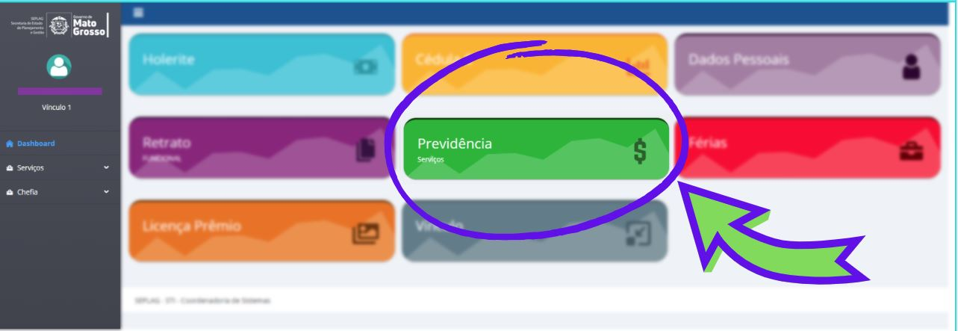

- Após, clique em “Sistema MTPrev”
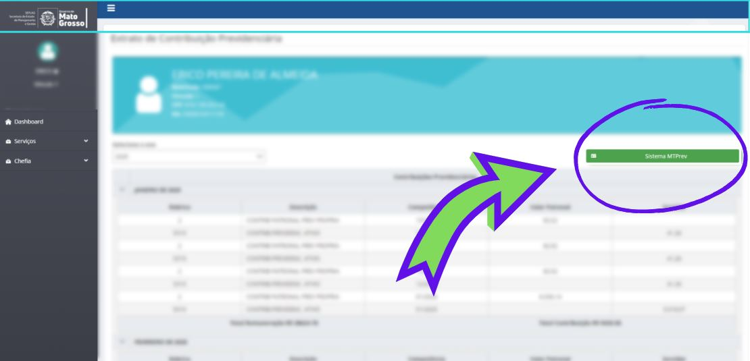

- Você será direcionado automaticamente para o Portal de Serviços do MTPrev. Então, clique em “Agendamento de Aposentadoria”, informe o seu e-mail e telefone de contato... e pronto! O seu pedido está formalizado! A data do seu agendamento (aposentadoria) será informada após análise do seu pedido e conforme disponibilidade de vagas.
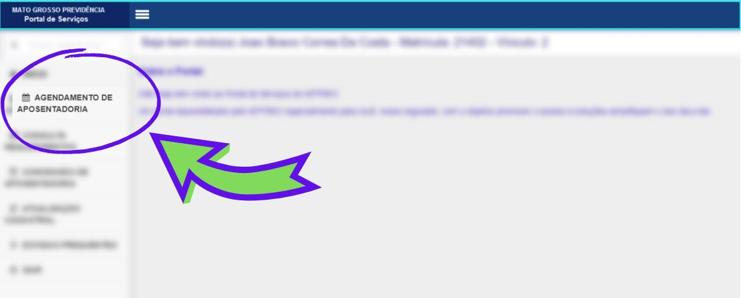

- Após você protocolar a solicitação de agendamento, você poderá acompanhar o seu pedido pelo Portal de Serviços do MTPrev clicando em “Consulta requerimentos”.
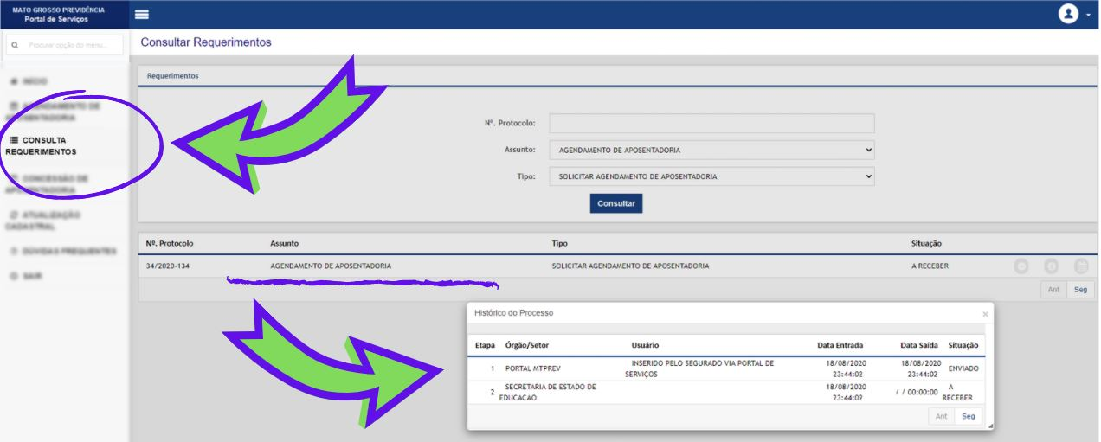

Atenção!
- O MTPrev analisa (e agenda) 180 aposentadorias voluntárias por mês. Esta é a capacidade operacional da nossa equipe. O agendamento obedecerá a ordem cronológica de pedidos.
- Caso você possua mais de 01 vínculo com o Estado, é necessário agendamento específico para cada um deles.

